首先展示得建立在把古文翻译成现代汉语的情况下：

地点可视化：

- 优化地图加载问题，目前地图加载速度慢且可能加载不出来
- 对地图添加标签筛选机制，目前地图可视化只统计了地点分布和出现频率，添加时间标签，具体表现为选中不同的时间，地图会根据这个时间展现在这个时间点发生的事件
类似这样
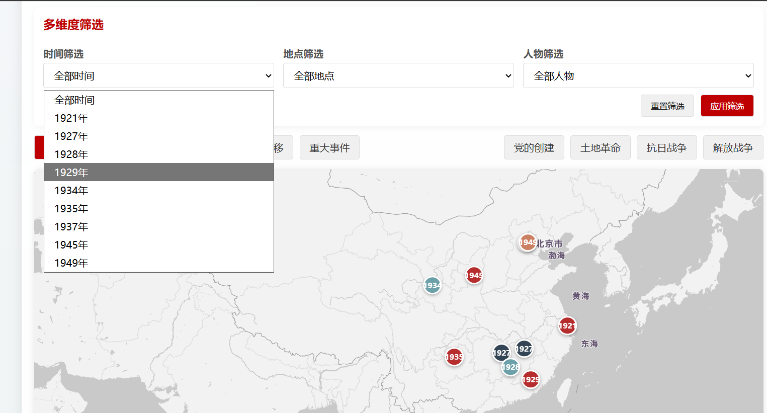
- 鼠标移动到到地图上的标点，会自动显示这个地点发生的事件（概括且翻译成现代文的）
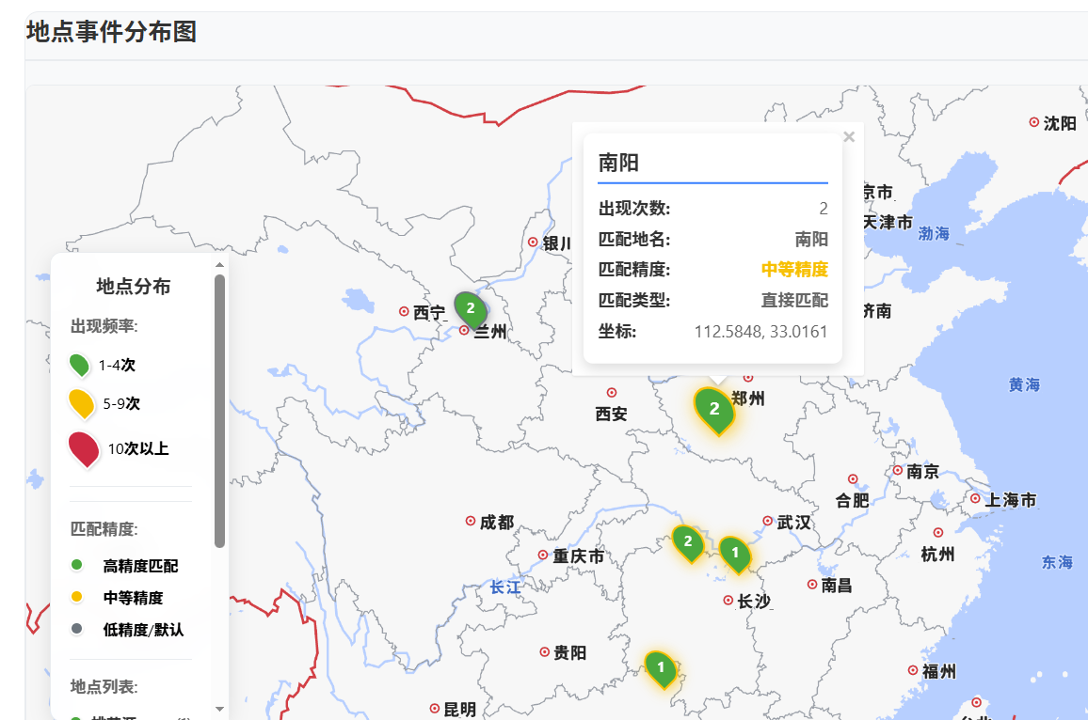

- 实现动态化：具体表现为类似播放器，点击播放按钮之后，会根据目前选中的时间+点实体标注，按照时间展现人物的移动轨迹（类似古代人口迁移图）
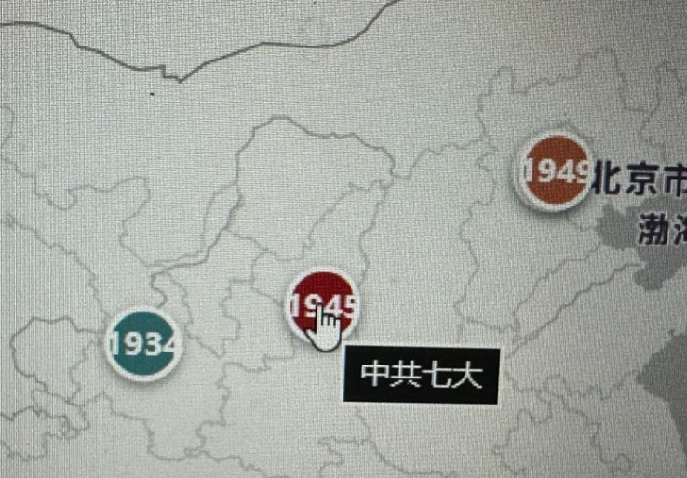

时间可视化：
目前时间可视化只是提取出时间并排列
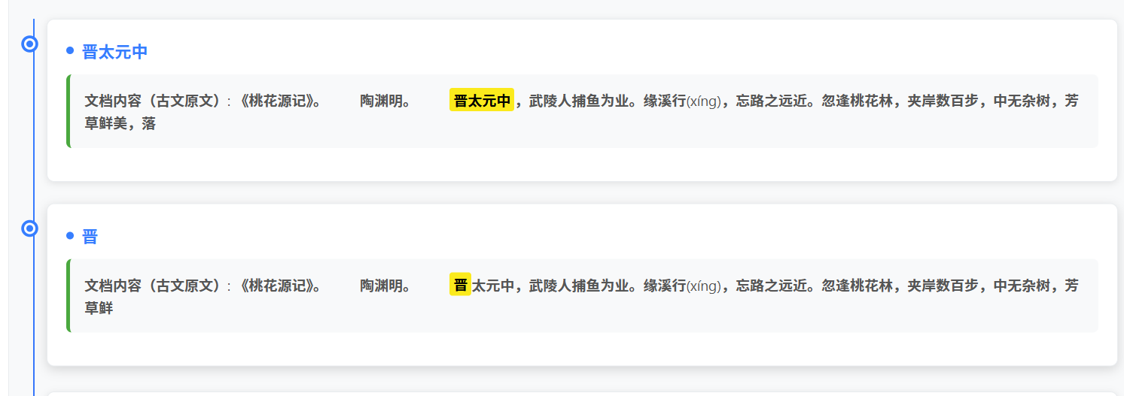
建议利用ai先翻译成现代汉语再把这个时间点的事件概括出来展示

人物关系可视化：
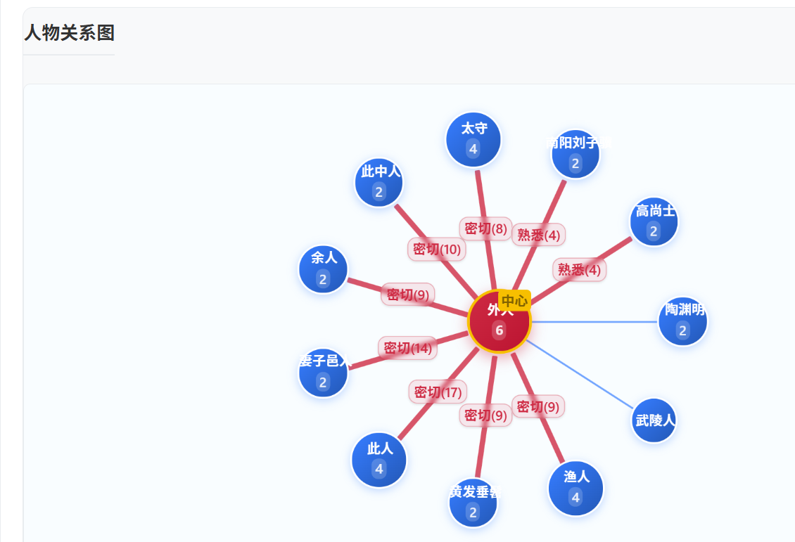
目前只粗略展示了人物关系，鼠标移动到对应人物上应当显示出传记主人公与其他人的交往过程（现代汉语展示）

添加新功能：
传记人物事件详细展示：
在时间可视化中，点击对应的事件，会跳转到事件详细页，展现这个事件的详细情况从网上自动搜集资料展示，这是文字方面）
可以以传记人物为核心，从传记人物的视角来展现这个事件，根据传记人物的行为，抉择等展现

